基于MATLAB的弦音振动仿真程序

**比赛类别：自选类**

**作品类型：物理教学资源开发**

**成员:Ziggy Xuan**

目录

一、 选题意义和目标定位 3

二、 相关物理原理 4

三、 程序设计流程 6

3.1模拟程序的流程图 6

3.2涉及的实现技术 7

四、 操作方法 9

4.1实验一：定张力，变频率测波速和线密度 9

4.2实验二：定频率，变张力测线密度 10

五、仿真结果分析 11

5.1物理含义 11

5.2合理性分析 12

5.3有效性分析 12

5.4可拓展性分析 13

六、作品的局限性、改进思路 13

6.1局限性分析​ 13

6.2改进思路​​ 13

七、电脑配置 14

7.1基础配置要求 14

八、 结论 15

8.1教学应用前景广泛 15

8.2科研辅助作用明显 15

1. 选题意义和目标定位

**1.1选题意义**

**1.1.1突破传统实验的物理现象可视化瓶颈**

传统实验中需肉眼辨识弦线微小振动形成的波节与波腹，受弦线直径和振幅限制，误差率高达15% ~20%。

程序模拟通过以下方式实现突破：动态波形渲染，将弦线振动幅度放大10 ~50倍，实时显示驻波形成过程；数据标注增强，自动标记波节位置（误差<0.1mm）并计算波长，避免人工测量引入的视差误差；多模态观测，同步显示时域波形与频域频谱，揭示基频与谐频的叠加关系。

**1.1.2突破传统实验限制**

传统弦振动实验需依赖真实弦线、振动源、砝码等设备，易受环境干扰（如空气阻尼、弦线材质不均），且调整参数耗时（如增减砝码改变张力）。模拟程序可通过滑块、输入框等交互控件，实现参数的瞬时调节（如张力从10N增至50N仅需拖动滑块），同时消除测量误差，突出核心物理规律。

**1.2目标定位**

本软件主要用于教学辅助，将弦音振动这一较为抽象的物理现象通过仿真实验直观地展示出来，帮助学生更好地理解弦音振动的原理、规律以及相关物理概念，如振动频率、波长、振幅等。让学生通过实际操作仿真系统，改变各种参数（如弦的长度、张力、质量等），观察其对弦音振动的影响，从而深化对相关理论知识的理解，提高教学效果。学生可以在虚拟环境中进行实验操作，熟悉实验流程和方法，提高实验操作技能，为实际实验操作打下基础，同时也能避免因操作不当而造成实验设备损坏等问题。

在教学实践中，传统实验极易受到自然环境变化（如温度、湿度波动、风力干扰等）的制约，导致实验现象不稳定、数据偏差大，严重影响教学效果。而本弦音振动仿真实验系统完全摆脱了自然环境因素的束缚，无论外界环境如何变化，都能稳定、精准地模拟各类实验场景。学生可在任何时间、任何地点，借助该系统开展标准化实验操作，观察清晰且一致的实验现象，有效避免因自然环境干扰造成的实验误差，帮助学生更直观、准确地掌握弦音振动原理，大幅提升教学质量与学习效率 。

1. 相关物理原理

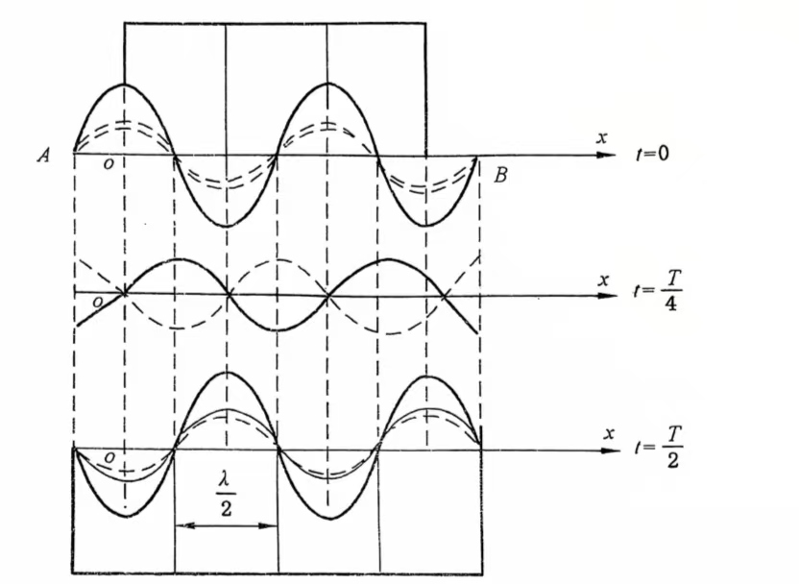

图1. 波形示意图

当弦的两端固定时，沿弦传播的波在两端会发生反射，入射波和反射波相互叠加，形成驻波。驻波的特点是在弦上形成一些固定的节点和腹点，节点处的质点始终静止不动，腹点处的质点振幅最大。如图1所示，设图中的两列波是沿x轴相向方向传播的振幅相等、频率相同、振动方向一致的简谐波。向右传播的用细实线表示 ,向左传播的用细虚线表示，当传至弦线上相应点时 ,位相差为恒定时，它们就合成驻波用粗实线表示。由图1可见，两个波腹或波节间的距离都是等于半个波长，这可从波动方程推导出来。

下面用简谐波表达式对驻波进行定量描述。 设沿x轴正方向传播的波为入射波，沿x轴负方向传播的波为反射波，取它们振动相位始终相同的点为坐标原点 O,且在x=0处，振动质点向上达最大位移时开始计时，则它们的波动方程分别为

$$Y_{1}=A\cos{2π(ft-x/λ})$$

$$Y_{2}=A\cos{2π(ft+x/λ})$$

式中，A为简谐波的振幅；f为频率；λ为波长；x为弦线上质点的坐标位置。两波叠加后的合成波为驻波，其方程为

$$Y_{1}+Y_{2}=2A\cos{2π(x/{λ)}}\cos{2πft}$$

由此可见，入射波与反射波合成后 ,弦上各点都在以同一频率作简谐振动，它们的振幅为 $\left|2A\cos{2π(x/λ)}\right|$,只与质点的位置x有关，与时间无关。

由于波节处振幅为零，即 $\left|\cos{2π(x/λ)}\right|=0$，则 ${2πx}/λ=\left(2k+1\right)π/2$，可得波节位置为 $x=(2k+1)λ/4$，波腹处质点振幅最大，可得波腹位置为

$$x={kλ}/{2=2}{kλ}/4$$

这样相邻的波腹间的距离也是半个波长。因此，在驻波实验中，只要测得相邻两波节间的距离，就能确定该波的波长。

在本实验中，由于弦的两端是固定的，故两端点为波节，所以，只有当均匀弦线的两个固定端之间的距离等于半波长的整数倍时才能形成驻波，其数学表达式为

$$L={nλ}/2$$

由此可得沿弦线传播的横波波长为

$$λ={2L}/n$$

根据波动理论，弦线横波的传播速度为

$$v={(T/ρ)}^{1/2}$$

$$T=ρv^{2}$$

$$v={2Lf}/n$$

再代入得

$$ρ=T{(n/2Lf)}^{2}$$

$$T=ρ{(2Lf/n)}^{2}$$

只有满足该式关系才能在弦线上形成驻波。

1. 程序设计流程

**3.1模拟程序的流程图**

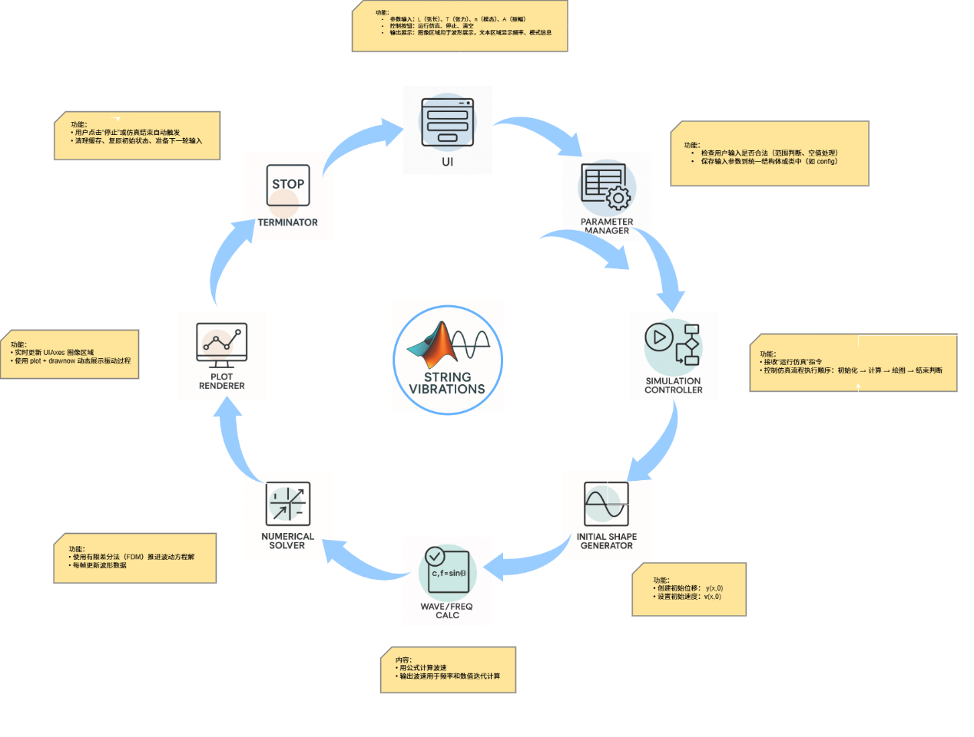

图2. 仿真流程图

**3.2涉及的实现技术**

**3.2.1.用户界面模块（UI Layer）**

功能：作为用户与程序交互的窗口，负责接收用户输入的参数，如弦长、张力等物理参数，以及操作指令，像开始、停止仿真等。同时，将仿真过程中的结果、模式信息等以直观的形式展示给用户，方便用户观察和理解弦振动模拟情况。

实现技术：可视化设计，采用图形化界面开发技术，可使用如 Qt、JavaFX 等框架来构建界面，实现输入输出功能。

**3.2.2参数处理模块（Parameter Manager）**

功能：对用户从 UI 输入的参数进行合法性检查，剔除不合法输入（如负数、空值等）。将合法参数统一整理并存储到特定结构体或配置文件中（如confing），为后续模块提供准确规范的参数数据。

实现技术：运用数据验证算法对输入参数进行范围、类型等检查，利用文件读写或数据结构操作技术进行参数存储管理。

**3.2.3 仿真控制器（Simulation Controller）**

功能：统筹仿真流程，接收开始仿真指令后，按顺序协调各模块工作。先触发初始化操作，接着推进计算环节，调用绘图模块展示过程，实时判断是否满足结束条件，把控整个仿真节奏。

实现技术：基于流程控制逻辑，采用事件驱动或状态机机制，调度不同模块的函数接口，实现仿真流程自动化控制。

**3.2.4 物理计算模块**

功能：依据输入参数计算波速等物理量，为数值求解波动方程提供基础参数，输出数据用于频率计算和数值迭代计算过程。

实现技术：运用物理公式进行数值计算，涉及基本数学运算和物理模型应用，确保计算准确性和精度。

**3.2.5初始波形生成模块（Initial Shape Generator）**

功能：根据物理模型要求，生成弦振动的初始位移和初始速度分布情况，确定弦在仿真开始时刻的状态，为后续数值求解提供起始条件。

实现技术：利用数学函数来描述初始波形，如正弦函数等，通过算法生成符合要求的离散数据点，代表初始状态。

**3.2.6 数值仿真模块（Numerical Solver）**

功能：采用有限差分法（FDM）对弦振动的波动方程进行数值求解，将连续的物理模型离散化处理，得到不同时刻弦上各点的位移等数据，是模拟核心计算部分。

实现技术:掌握有限差分法原理，进行空间和时间离散化，通过迭代计算求解方程，需考虑算法稳定性和计算效率。

**3.2.7 图形绘制模块（Plot Renderer）**

功能：将数值仿真模块得到的离散数据转化为可视化图形，动态展示弦振动随时间的变化过程，在 UI 界面指定区域实时更新图像。

实现技术：借助绘图库（如 Matplotlib 等），运用图形渲染技术，将数值数据映射为图形元素进行绘制展示。

**3.2.8结束与复位模块（Terminate & Reset）**

功能：当用户点击停止按钮或满足预设结束条件时，终止当前仿真进程。同时，对程序内部状态进行复位操作，清理临时数据，恢复到初始状态，为下一次仿真做好准备。

实现技术：设置结束条件判断机制，采用资源清理和状态重置算法，保障程序稳定运行和多次仿真的准确性。

1. 操作方法

**4.1实验一：定张力，变频率测波速和线密度**

1.固定张力

在“砝码质量(kg)”输入框(m0)填入恒定质量，比如 0.35 kg。

2.选择振动频率

在“振动频率(Hz)”输入框(f0)输入第1个频率 (220)。

3.调节弦长

用“弦长(m)”微调器调到产生 n=2驻波的大致位置。

4.开始仿真

点击“开始仿真”按钮(start1)，3D动画开始，同时自动在“波长(m)(Imd0)、“波节数”(n0)、“弦线张力(N)”(F0)、“横波波速(m/s)”(v0)和“线密度(kg/m)”(mu0)里显示本次结果。

5.停止并保存

点击“停止仿真”(stop1)停止动画。

点击“保存数据”(save1)，把当前m,L,f,λ,n,F, v,μ写入data.xl:x。

6.切换节点数

在“弦长(m)”上继续微调， 使“波节数”显示n=3;

重复第4-5步保存第二条数据。

7.切换频率

在“振动频率(Hz)”中输入下一个频率 (240/260/280),

重复第3-6步，直到4个频率、每个节点数n=2、3都测完(共8次保存)。

8.返回主界面

点击“返回主界面”按钮结束实验一。

**4.2实验二：定频率，变张力测线密度**

1.锁定频率

在“振动频率(Hz)”输入框(f0)填入并保持300 Hz。

2.选择砝码

在“砝码质量(kg)”输入框(m0)依次输入： 0.15,0.20,0.25 ...直到0.45kg。

3.调节弦长(n=2)

每次新质量输入后，用“弦长(m)”微调到 “波节数”(n0)=2。

4.开始→停止→保存

点击“开始仿真”(start1)→“停止仿真”(stop1)， 自动更新并显示新的“线密度(kg/m)”;

点击“保存数据”(save1)记录当前那条μ。

5.切换节点(n=3)

调节“弦长(m)”到“波节数”(n0)=3,

重复第4步保存。

6.批量测量

对每个砝码质量都走一遍第3-5步，共得到 6种质量x2个节点=12次保存。

7.返回主界面

点击“返回主界面”完成实验二。

五、仿真结果分析

**5.1物理含义**

**5.1.1张力固定时，线密度（μ）与波速（v）的关系**

根据弦振动理论，波速公式为:v=（T/μ)^½

物理意义：线密度越大，弦的质量惯性越强，波的传播速度越慢，符合平方反比关系。

实验数据验证 ：仿真数据中v²与1/μ呈线性关系，则说明实验正确反映了波动方程的物理本质。

**5.1.2频率固定时，弦线张力（T）的测量**

驻波频率公式为：f=n（T/μ)^½ /2L

物理意义:通过调节张力可调整驻波模式，张力越大，波长越短或谐波阶数越高，体现外力对振动特性的调控作用。

**5.2合理性分析**

**5.2.1线密度与波速的关系**

数据中v和1/(μ^½)成正比，符合理论预期。线密度增大4倍时，波速应减半。

合理性验证:绘制v²与1/μ的曲线，为过原点的直线且斜率为T，则结果合理。

**5.2.2张力与频率的关系**

固定频率下，张力应与波长的平方成正比或与谐波阶数的平方成正比。

合理性验证 ：检查张力与波长的平方是否成线性关系，斜率是否为μf²。

**5.3有效性分析**

**5.3.1仿真模型的准确性**

若忽略空气阻力、弦的弹性形变等次要因素，仿真结果将更接近理想理论值，但需说明这些简化对结果的影响。

有效性标志 ：数据与理论曲线的吻合度高,证明模型有效。

**5.3.2参数范围的合理性**

线密度和张力需在合理范围内（如避免弦断裂或松弛），仿真中应覆盖多个数量级以验证普适性。

**5.4可拓展性分析**

**5.4.1复杂场景扩展**

非线性振动：引入大振幅振动，研究非线性波动方程（如考虑弦的刚度）。

多模式振动：分析高阶谐波的叠加效应，模拟实际乐器的泛音现象。

**5.4.2环境因素影响**

温度效应：考虑线密度随温度的变化（如金属弦的热胀冷缩）。

阻尼效应：添加空气阻力或内摩擦模型，研究波速衰减特性。

**5.4.3工程应用拓展**

材料测试 ：通过振动特性反推未知材料的线密度或弹性模量。

乐器设计 ：优化弦长、张力组合以实现特定音高或音色需求。

六、作品的局限性、改进思路

**6.1局限性分析​**

弦音仿真系统的交互方式相对单一，多以鼠标点击、参数设置等数字化操作来模拟实验过程。这种交互方式与真实实验中直接接触、调节实验装置的操作体验有很大差距，学生难以获得真实实验中触觉、操作力度感知等多维度的体验。

**6.2改进思路**​​

引入虚拟现实（VR）和增强现实（AR）技术，为用户提供沉浸式的实验体验。用户可以通过 VR 设备在虚拟环境中直接用手操作虚拟的弦实验装置，感受调节弦的松紧、长度等操作过程中的触觉反馈；利用 AR 技术将虚拟的弦音振动模型与现实环境相结合，使用户在真实场景中更直观地观察弦振动的效果。

七、电脑配置

**7.1基础配置要求**

**7.1.1 CPU**

Intel Core i5或AMD Ryzen 5及以上处理器，支持多线程运算。MATLAB依赖CPU进行矩阵运算和数值计算，多核处理器可提升仿真效率。

**7.1.2 内存**

至少8GB RAM。若仿真涉及大量数据生成（如驻波动态模拟、参数扫描）或实时数据处理（如自动记录振动频率变化），内存不足可能导致卡顿。

**7.1.3存储**

256GB SSD + 1TB HDD。SSD用于快速启动MATLAB及加载仿真程序，HDD存储实验数据。

**7.1.4显卡**

集成显卡（如Intel UHD Graphics）即可满足基本图形显示需求，例如绘制弦振动波形、驻波拟合曲线等。

**7.1.5操作系统**

Windows 10/11 64位或macOS 10.15及以上，需与MATLAB版本兼容。

1. 结论

**8.1教学应用前景广泛**

在课堂教学中，教师可以通过该仿真程序动态演示弦音振动的过程，将抽象的物理概念和原理转化为直观的图形和动画，帮助学生更好地理解弦音振动的产生机制、影响因素以及相关物理规律，提高教学效果。对于学生自主学习而言，学生可以自行操作仿真程序，改变各种参数，如弦的长度、张力、质量等，观察不同条件下弦音振动的变化情况，深入探究物理现象背后的本质，培养自主学习和探索能力。

**8.2科研辅助作用明显**

在相关的物理研究领域，该仿真程序可以作为一种初步的探索工具。研究人员在进行实际实验之前，可以利用仿真程序快速地对各种假设和理论进行模拟验证，节省时间和实验成本。对于一些难以在实际中实现的极端条件或复杂情况，仿真程序能够提供理论上的模拟结果，为科研人员提供参考和思路，有助于推动相关理论的发展和创新。